Jeesuksen kärsimyshistoria kuvina
Nimeä opetustaulut tapahtumien mukaan

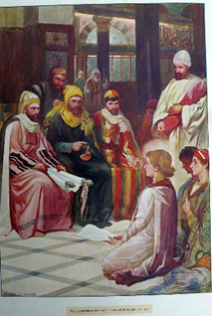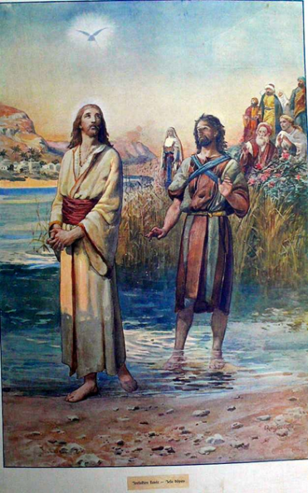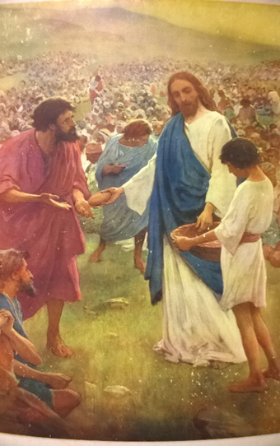
1.________________________ 2.__________________________ 3.__________________________
_______________________ ___________________________ __________________________
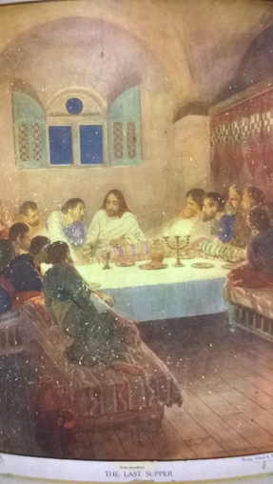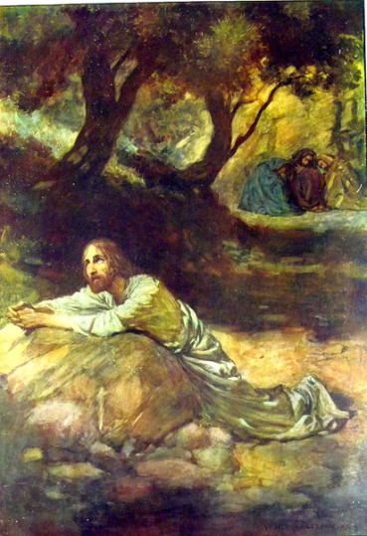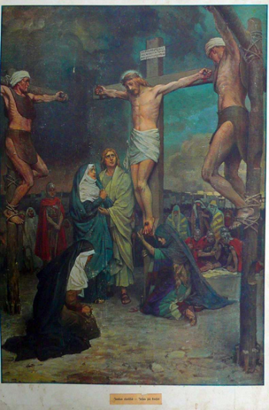
4.______________________ 5._________________________ 6.__________________________
_____________________ ____________________________ __________________________

